«УТВЕРЖДАЮ»
Директор ОРООИ «Планета друзей»
_________________ Н.Л. Мишенина
12 апреля 2018 года
ПОЛОЖЕНИЕ
О легкоатлетическом пробеге «СПОРТ во БЛАГО»
1. Общие положения
Легкоатлетический пробег «СПОРТ во БЛАГО» проводится с целью:
- Популяризации массового любительского спорта и привлечения широких слоев населения к регулярным занятиям бегом и скандинавской ходьбой.
- Передачи опыта проведения массовых спортивно - оздоровительных мероприятий
- Привлечения к регулярным занятиям физкультурой и спортом населения, в том числе семей, воспитывающих детей с инвалидностью. Пропаганда здорового образа жизни.
- Демонстрация возможностей и пользы активных занятий спортом среди различных возрастных групп.
- Сбор средств на программы помощи детям с синдромом Дауна г. Омска и Омской области
- Организация соревнований:
Общее руководство и контроль над проведением соревнований осуществляет ОРООИ «Планета друзей» при поддержке НП БФ «ДаунсайдАп». Непосредственное проведение соревнований возлагается на судейскую коллегию ОРОО «КСО «Юность».
3. Место и время проведения соревнований:
Соревнования проводятся 19 мая 2018 года, 8 сентября 2018 года.
Центр соревнований располагается в ПКиО им. 30-летия ВЛКСМ
Старт по забегам - напротив главной сцены с 12.00 в мае, в 12.00 в сентябре.
Финиш – там же.
4. Обеспечение безопасности участников и зрителей
ОРООИ «Планета друзей» обеспечивает присутствие на мероприятии фельдшера с аптечкой первой медицинской помощи, ПКиО им. 30- летия ВЛКСМ обеспечивает охрану правопорядка силами дежурного поста полиции.
5. Категории участников, условия и порядок проведения:
Соревнования проводятся согласно действующим правилам соревнований Российской Федерации по легкой атлетике.
Соревнования проводятся как в личном, так и групповом зачетах. Участниками пробега могут быть все желающие, имеющие разрешение врача.
Категории участников забега:
Группа | Года рождения | Длина трассы
М4, Ж4 | 2013 и мл. | 50м
М7, Ж7 | 2010 г.р. и мл. | 500 м.
М7-11, Ж7-11  М11-15, Ж11-15 | 2009 - 2007 г.р.  2006 - 2003 г.р. | 1 км.
М18-30 Ж18-30  М31-40 Ж31-40  М41-50 Ж41-50  М51-60 Ж51-60  М61 и ст., Ж61 и ст. | 1999 – 1988 г.р.  1987 - 1978 г.р.  1977 – 1968 г.р.  1967 – 1958 г.р.  1957 г.р. и ст. | 3 км.
М18-30 Ж18-30  М31-40 Ж31-40  М41-50 Ж41-50  М51-60 Ж51-60  М61 и ст., Ж61 и ст. | 1999 – 1988 г.р.  1987 - 1978 г.р.  1977 – 1968 г.р.  1967 – 1958 г.р.  1957 г.р. и ст. | 5 км.
М18-30 Ж18-30  М31-40 Ж31-40  М41-50 Ж41-50  М51-60 Ж51-60  М61 и ст., Ж61 и ст. | 1999 – 1988 г.р.  1987 - 1978 г.р.  1977 – 1968 г.р.  1967 – 1958 г.р.  1957 г.р. и ст. | 10 км
М18-30 Ж18-30  М31-40 Ж31-40  М41-50 Ж41-50  М51-60 Ж51-60  М61 и ст., Ж61 и ст. | 1999 – 1988 г.р.  1987 - 1978 г.р.  1977 – 1968 г.р.  1967 – 1958 г.р.  1957 г.р. и ст. | 3 км скандинавская ходьба
Командная эстафета | 4 участника не зависимо от пола и возраста | 4х500м
Дети до 7 лет (включительно) участвуют в массовом старте без выявления победителей. Каждому маленькому спортсмену на финише будет выдан подарок.
Дистанция пробега
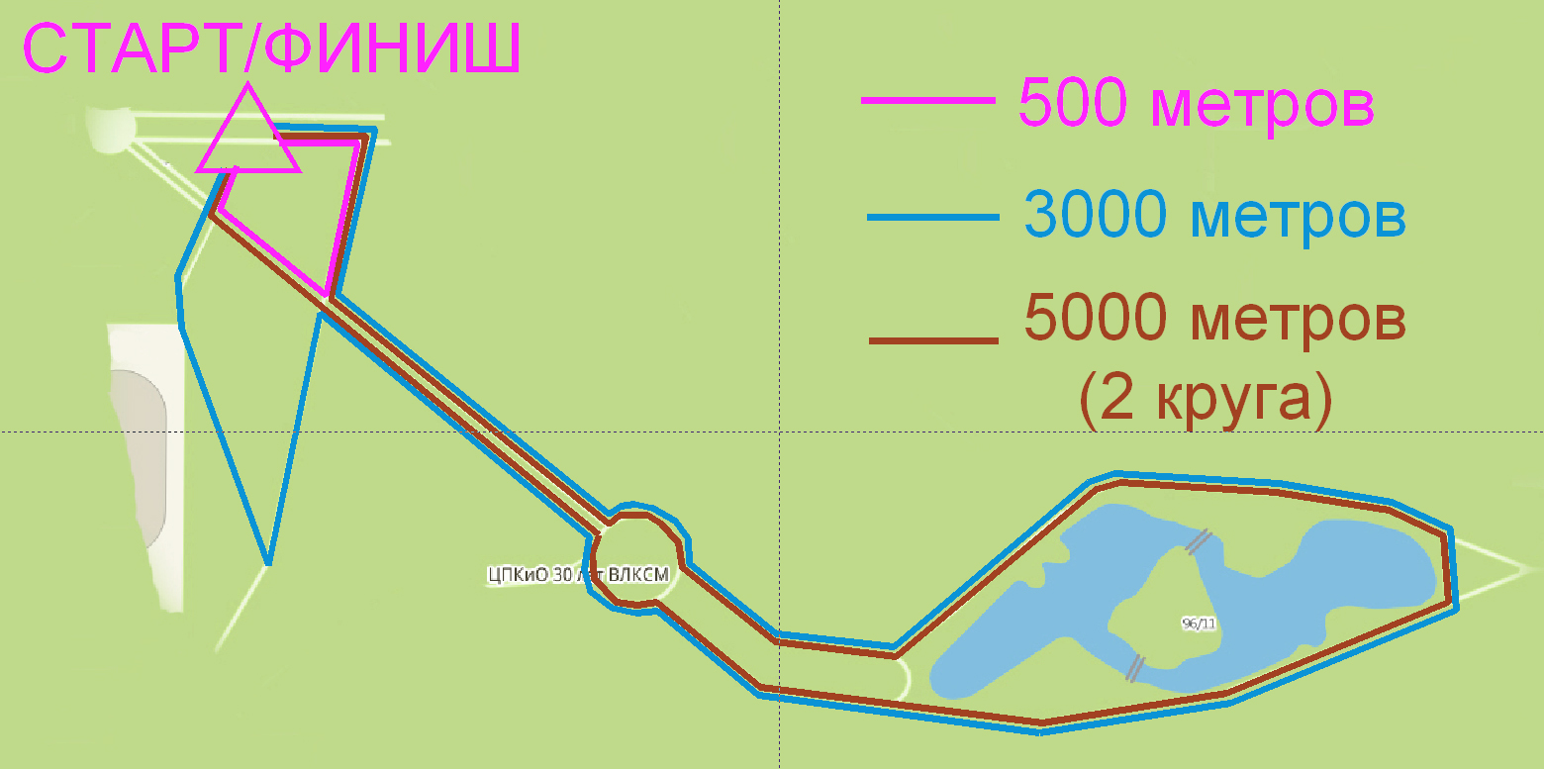.
После финиша последнего участника спортсмены могут ознакомиться со своими результатами. Протесты по результатам принимаются секретариатом в письменном виде в течение 10 минут с момента публикации результатов.
В течение двух дней после окончания соревнований результаты публикуются на официальном сайте ОРООИ «Планета друзей».
6. Заявки на участие:
Срок окончания приема заявок на участие в соревнованиях за 15 минут до начала соревнований. Заявка принимается по форме, опубликованной на официальном сайте ОРООИ «Планета друзей»: www.pd55.ru.
Получить стартовый номер необходимо в день проведения соревнований в секретариате на площадке возле главной сцены с 10.30 до 11.45. в обмен на благотворительный взнос 200 рублей.
На старт допускаются участники только со стартовым номером. Его следует закрепить на груди, он должен быть виден на протяжении всего соревнования. Стартовый номер является персональным. Под конкретным стартовым номер может участвовать только участник, зарегистрировавшийся под этим номером. При замене стартового номера или участника претензии при подсчете результатов не принимаются. По окончании соревнований стартовый номер меняется на пакет участника.
7. Награждение:
  - Спортсмены, занявшие с 1 по 3 места во всех возрастных категориях, награждаются медалями, грамотами и ценными призами.
  - Команды, занявшие с 1 по 3 места награждаются кубками (вымпелами), дипломами и ценными призами.
  - Организаторы соревнований оставляют за собой право не награждать победителей, не вышедших на церемонию награждения.
8. Финансирование:
Расходы по организации и проведению соревнований осуществляется за счет бюджета ОРООИ «Планета друзей» при поддержке Администрации города Омска и Министерства труда и социального развития Омской области.
Расходы по командированию участников, тренеров, представителей несут командирующие организации.
Настоящее положение является официальным вызовом на соревнования.
ОРГАНИЗАЦИОННЫЙ КОМИТЕТ

